Տարեկան հաշվետվություն

Ես Սարգսյան Բագրատն եմ:
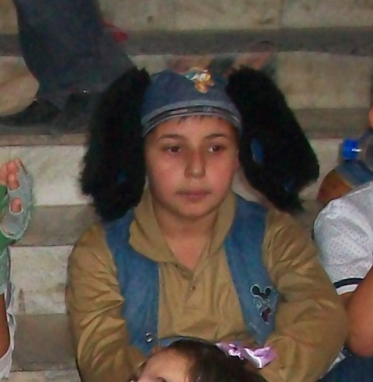
Սովորում եմ ,,Մխիթար Սեբաստացի,, կրթահամալիրի դպրոց-պարտեզի 6-րդ դասարանում: Ես այս տարի ավելի լավ եմ սկսել սովորել: Ինձ շատ է օգնում իմ մայրիկը: Բոլոր ուսուցիչները ինձ սիրում են: Այս տարի ես բոլոր միջոցառումներին մասնակցել եմ, ինձ ընկեր Լուսինեն շատ դերեր է տվել ու ես կատարել եմ: Թթու էքսպոյի ժամանակ ես քայլեցի պոդիումի վրայով ու ցույց տվեցի իմ շորը, որի վրա բանջարեղեններով բաներ էր կարել ընկեր Լուսինեն ու մեր դասարանի աղջիկները: Ստուգատեսին Էրիկի օգնությամբ պատրաստել եմ պրեզենտացիա՝ Աշտարակի Կարմրավոր եկեղեցու մասին:
Ես արդեն կարողանում եմ համակարգչով գրել, իմ հայրիկը իմ համար համակարգիչ է գնել:
Ես բակի գործերում օգնել եմ ընկեր Աշոտին: Այս տարին ինձ համար շատ լավ անցավ:
Մենք տարբեր տեղեր ենք գնացել, բայց ամենալավը Աշտարակի հին ալրաղացն էր ու Ապարանը, որտեղ մենք անձրեւի տակ ընկանք ու թրջվեցինք:

